Databanken – SQL – oefeningen

Maak gebruik van de **sakila** database om volgende oefeningen op te lossen.

1. Welke talen komen voor in de databank (alfabetisch gesorteerd)? Toon alle velden.

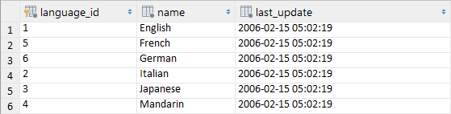

select * from language

order by name;

1. Geef de volledige naam (voornaam en familienaam) van de acteurs/actrices met “SON” in hun familienaam, gesorteerd op voornaam.

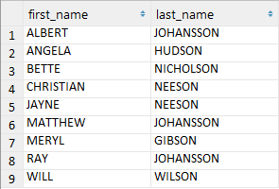

select first_name, last_name from actor  
where last_name like '%SON%'  
order by first_name;

1. Geef een lijst van alle adressen zonder postcode. Toon de velden zoals hieronder.  
     
   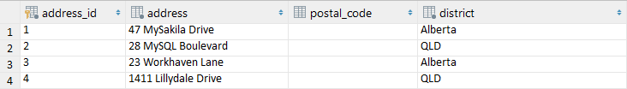

select address_id, address, postal_code, district from address  
where postal_code in (“”, null);

1. Geef voor- en achternaam van acteurs/actrices die speelden in een film met “Crocodile” of “Shark” in de beschrijving, samen met de titel en het releasejaar van de film, gesorteerd op voornaam.

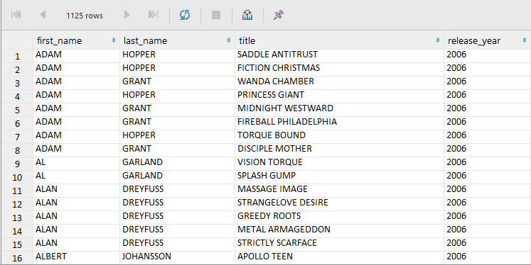

select first_name, last_name, title, release_year  
from actor  
inner join film_actor on actor.actor_id = film_actor.actor_id  
inner join film on film_actor.film_id = film.film_id  
where film.description like "%Crocodile%"  
or film.description like "%shark%"  
order by first_name;

1. In hoeveel films komt een krokodil of een haai voor?

select count(film_id)  
from film  
where description like '%krokodil%'  
or description like '%haai%'

select count(film_id)  
from film  
where description like '%crocodile%'  
or description like '%shark%'

1. Zoek alle filmcategorieën waarin er tussen 55 en 65 films voorkomen. Geef de namen van deze categorieën, en het aantal films daarin, gesorteerd op het aantal films.  
     
   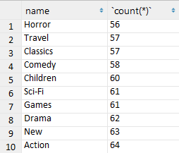

select name, count(category.category_id) as amount from film_category  
inner join category on film_category.category_id = category.category_id  
group by name  
having amount between 55 and 65  
order by amount

1. In hoeveel filmcategorieën is het verschil tussen de gemiddelde vervangkost (replacement cost) en de huurprijs (rental rate) groter dan 17? Geef een lijstje zoals hieronder.

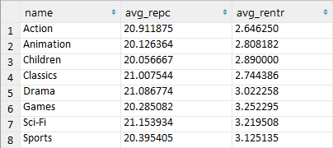

select name, avg(replacement_cost) as avg_repc, avg(f.rental_rate) as avg_rentr from film_category fc  
inner join film f on fc.film_id = f.film_id  
inner join category c on fc.category_id = c.category_id  
group by name  
having (avg_repc - avg_rentr) > 17

1. Geef de namen (voor- en achternaam) van alle acteurs en klanten wiens voornaam dezelfde is als de voornaam van de acteur met id 8. Neem de acteur met id 8 niet op in het lijstje. Je mag de naam van de acteur met id 8 niet gebruiken in je SQL statement, wel het id (het cijfer 8).  
     
   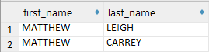

select first_name, last_name from actor  
where first_name = (select first_name from actor where actor_id = 8)  
and not actor_id = 8  
union(  
select customer.first_name, customer.last_name from customer  
where customer.first_name = (select first_name from actor where actor_id = 8));

1. Geeft de top 10 van de best verhurende films (die het meest opbrachten volgens het totaal van betalingen in de tabel *payments*). Geef titel van de film, en totale opbrengst. Sorteer op totale opbrengst, aflopend.

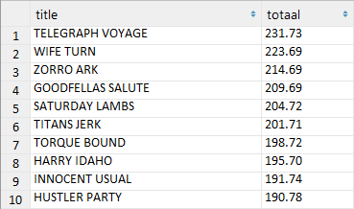

select f.title, sum(amount) as totaal from payment  
inner join rental r on payment.rental_id = r.rental_id  
inner join inventory i on r.inventory_id = i.inventory_id  
inner join film f on i.film_id = f.film_id  
group by f.title  
order by totaal desc  
limit 10

1. Geeft de top 10 van de films met de meeste acteurs. Geef titel van de film, aantal acteurs, en totale opbrengst. Sorteer op het aantal acteurs, aflopend.  
     
   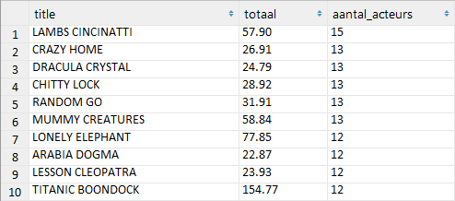

select title, sum(amount) as totaal, (  
 select count(actor_id) from film_actor  
 where film_actor.film_id = film.film_id  
 ) as aantal_acteurs  
from film  
inner join inventory i on film.film_id = i.film_id  
inner join rental r on i.inventory_id = r.inventory_id  
inner join payment p on r.rental_id = p.rental_id  
group by title  
order by aantal_acteurs desc

limit 10

1. Geef de top 10 van landen met de meeste klanten.  
     
   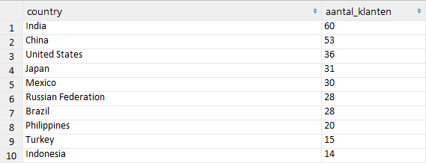

select country, count(customer_id) as aantal_klanten from country  
inner join city c on country.country_id = c.country_id  
inner join address a on c.city_id = a.city_id  
inner join customer c2 on a.address_id = c2.address_id  
group by country  
order by aantal_klanten desc  
limit 10

1. Geef de top 10 klanten volgens hun betalingen in de maand juli 2005. Kolommen zoals hieronder, sorteer op ‘betaald’, aflopend.  
     
   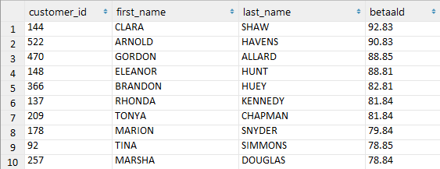

select c.customer_id, c.first_name, c.last_name, sum(amount) as betaald from payment p  
inner join customer c on p.customer_id = c.customer_id  
where date(payment_date) between '2005-06-01' and '2005-06-31'  
group by c.customer_id  
order by betaald desc  
limit 10